|  |  |  |
| --- | --- | --- |
| Qué se quiere probar | Descripción Salida | Salida obtenida |
| 1- El usuario elige una opción inválida en el menú principal | Se vuelve a pedir una opción válida. | Se imprime: "ingrese una opción correcta" |

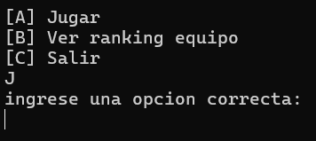

|  |  |  |
| --- | --- | --- |
| Qué se quiere probar | Descripción Salida | Salida obtenida |
| 2- El usuario elige la opción A y se carga un solo jugador | Se muestra "primer jugador listo" y se juega una única sesión | El jugador juega al TA-C-TI, ya sea que gane o pierda y se carga el resultado en la base de datos con el puntaje obtenido. |

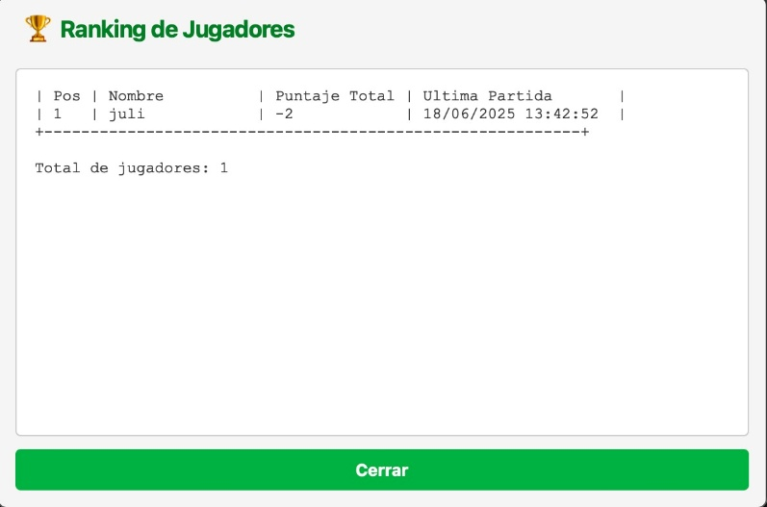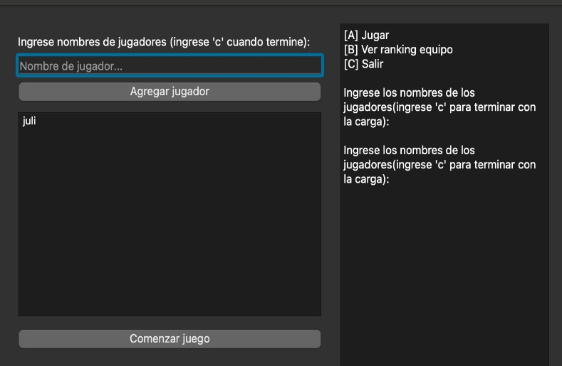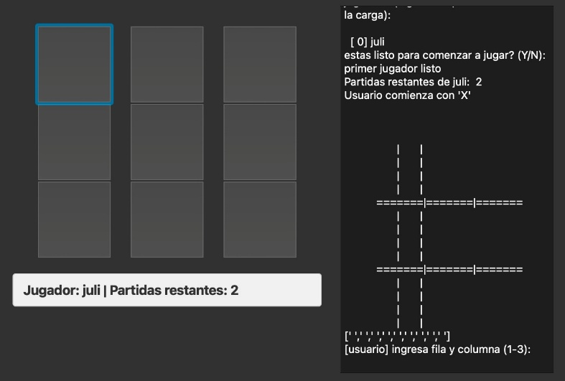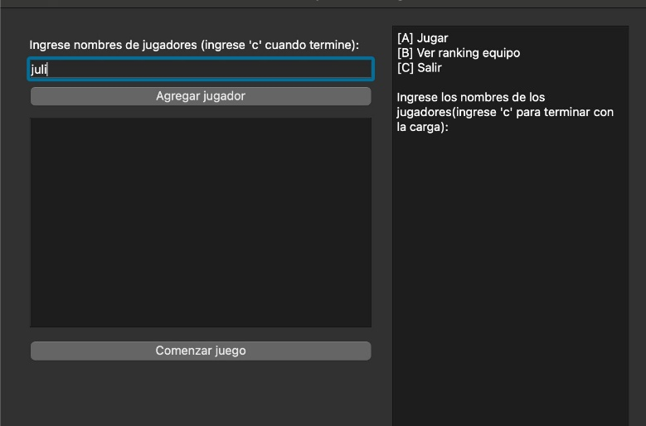

4.

3.

2.

1.

|  |  |  |
| --- | --- | --- |
| Qué se quiere probar | Descripción Salida | Salida obtenida |
| 3- Se ingresa “c” al pedir jugadores sin cargar ninguno | Se imprime mensaje de error por no haber jugadores cargados | Se muestra: “debe ingresar al menos un jugador para comenzar el juego” |

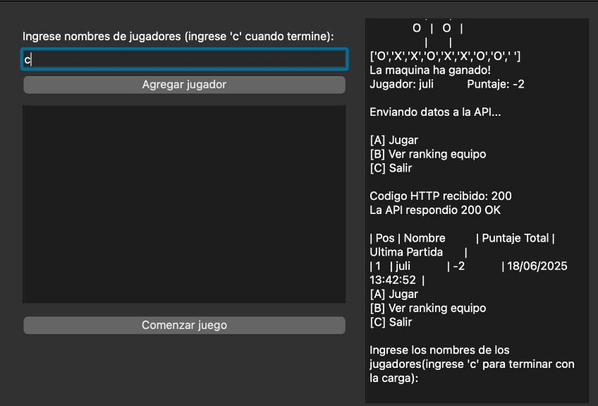

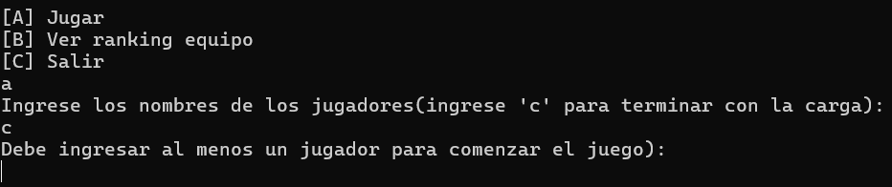

|  |  |  |
| --- | --- | --- |
| Qué se quiere probar | Descripción Salida | Salida obtenida |
| 4- El jugador ingresa una fila/columna fuera de rango (por ej. 4 5) | El juego indica “Movimiento inválido” y vuelve a pedir ingreso | Se imprime: "Movimiento invalido, intenta de nuevo" |

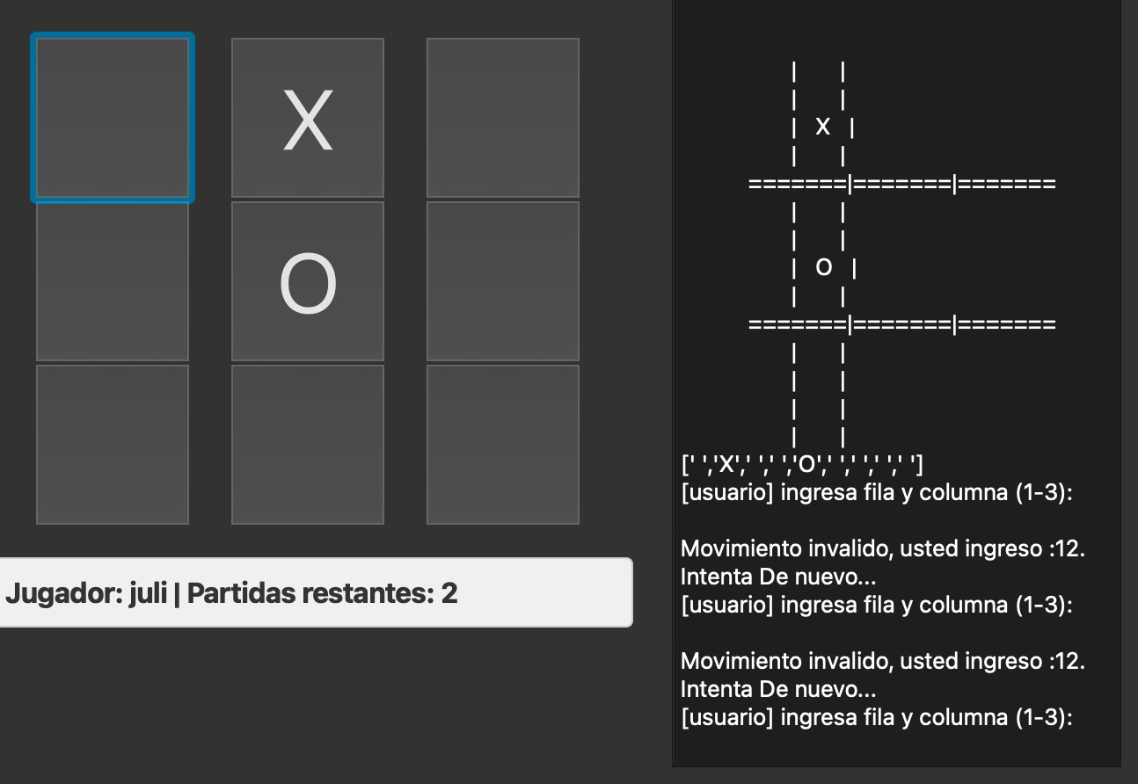

|  |  |  |
| --- | --- | --- |
| Qué se quiere probar | Descripción Salida | Salida obtenida |
| 5- La máquina bloquea un movimiento de victoria del jugador | Detecta y bloquea el movimiento enemigo con su ficha | El juego podría terminar en empate debido a que la maquina bloqueó la opción de ganar del jugador |

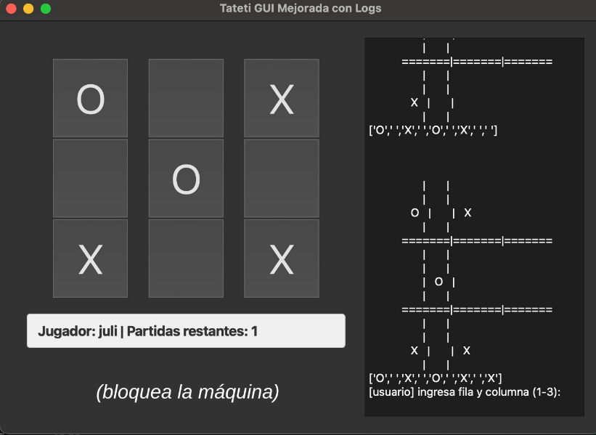

|  |  |  |
| --- | --- | --- |
| Qué se quiere probar | Descripción Salida | Salida obtenida |
| 6- El usuario desea ver el ranking de equipos | El usuario obtiene le ranking de equipos desde la API | Se despliega el menú con todos los rankings de equipos almacenados en la API |

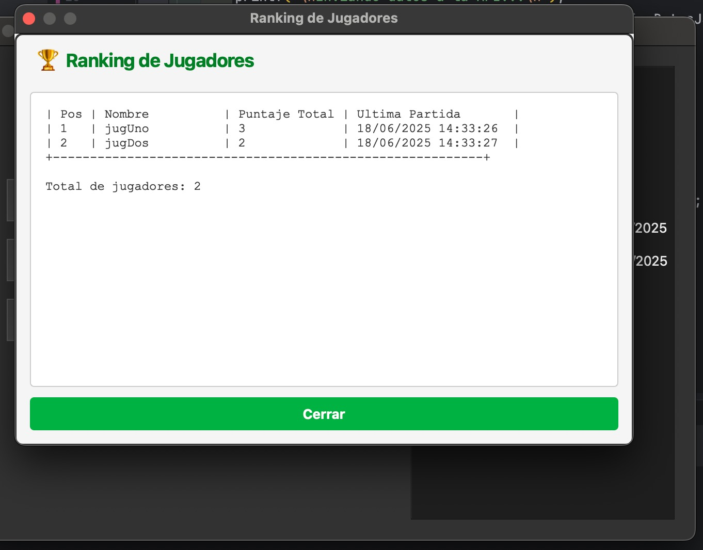

|  |  |  |
| --- | --- | --- |
| Qué se quiere probar | Descripción Salida | Salida obtenida |
| 7- Se desea cambia la configuración. | El usuario ingresa a modificar el archivo de configuración. | Se muestra la pantalla de “Guardando cambios...”. |

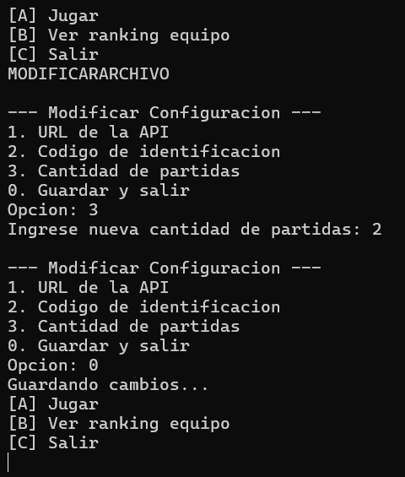

|  |  |  |
| --- | --- | --- |
| Qué se quiere probar | Descripción Salida | Salida obtenida |
| 8- API responde con código HTTP 400 en ranking | No se pudo conectar a la API y envía un mensaje de error conexión | Se muestra el mensaje "Error en la solicitud a la API" |

